Arbeitsblatt 12
Wie kannst Du mit dem Computer Musik machen?
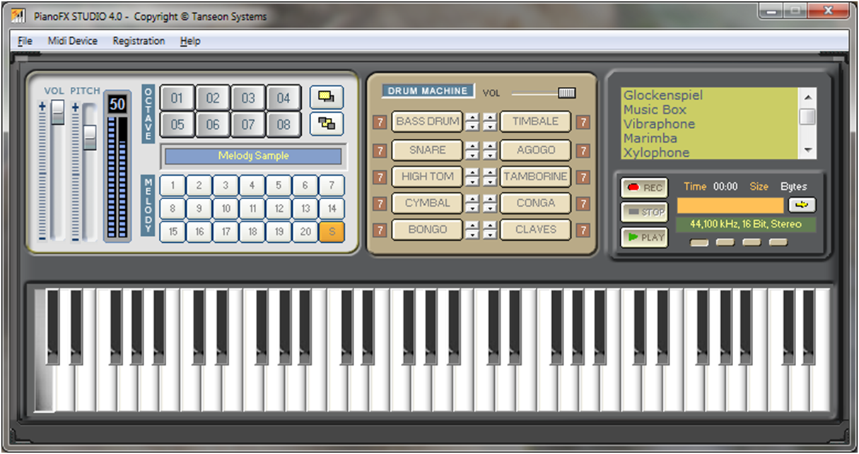
laut & leise regeln
verschiedene Töne
bekannte Musik abspielen
Takt automatisch abspielen
verschiedene Instrumente
eigene Musik aufnehmen

